**新 书 推 荐**

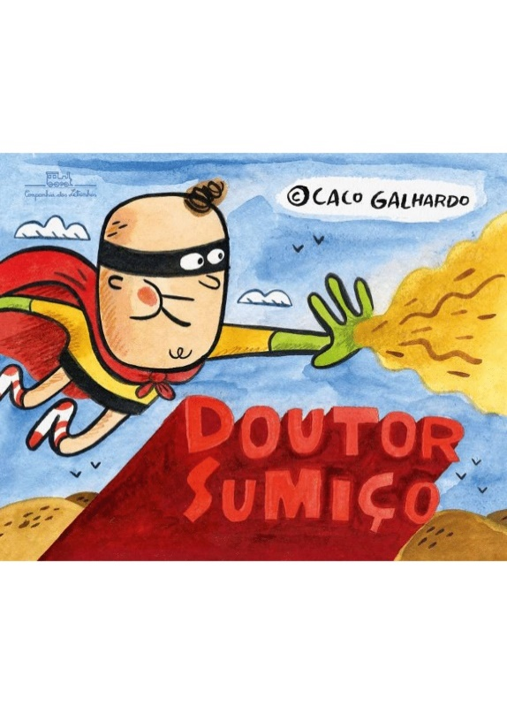**中文书名：《消失博士》**

**英文书名：****DOCTOR DISAPPEARANCE**

**作 者：Caco Galhardo**

**出 版 社：****Companhias Das Letras**

**代理公司：S.B.Rights/ ANA/ Emily Xu**

**页 数：56页**

**出版时间：2023年3月**

**代理地区：中国大陆、台湾**

**审读资料：电子稿**

**类 型：儿童故事绘本**

**内容简介：**

这本图画书由漫画家卡科·加尔哈多(Caco Galhardo)创作，通过创造一个拥有非凡力量的超级英雄，取悦了所有年龄段的读者。

利科总是和其他的孩子不一样——从奶嘴到钥匙，他周围的一切总会消失！后来，他渐渐发现原来自己有让东西消失的超能力。就这样，一个不可思议的英雄诞生了——消失博士！然而，成为超级英雄并非一件易事，越来越多的人开始求助于他。利科发现想要通过“消失博士”让某件事(或某个人)消失的人越多，这个世界就会变得越悲伤、越无聊，或许消失博士自己也需要消失？

这个带有漫画风格的插图故事，运用了典型的Caco Galhardo幽默，并在不失幽默的情况下提供了许多反思，适合6岁以上的读者。

**作者简介：**

**卡科·加尔哈多（Caco Galhardo）**是一位漫画家、编剧和剧作家。他创作的一些角色在卡通网络频道变成了动画，他的作品还包括一个获奖的系列小说，改编成剧作后在GNT上播出。除了这个系列，他还写过故事片《改变的女人》，改编自阿根廷的《迈特纳》，于2018年在电影院首映。他改编的《堂吉诃德》是2014年Jabuti奖插画类的入围者之一。

**内页插图：**

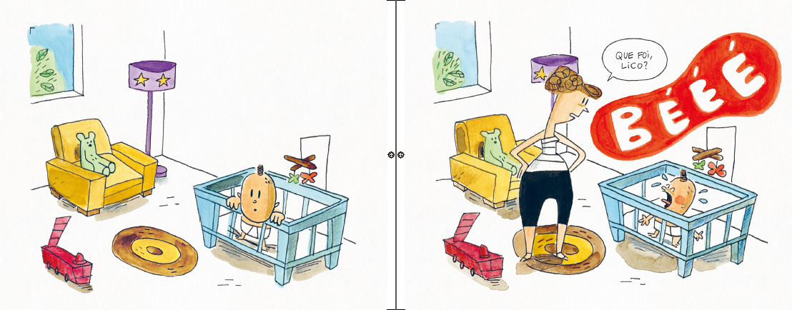

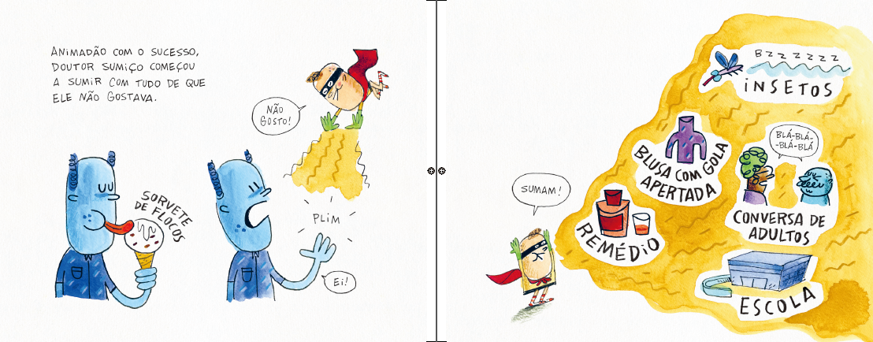

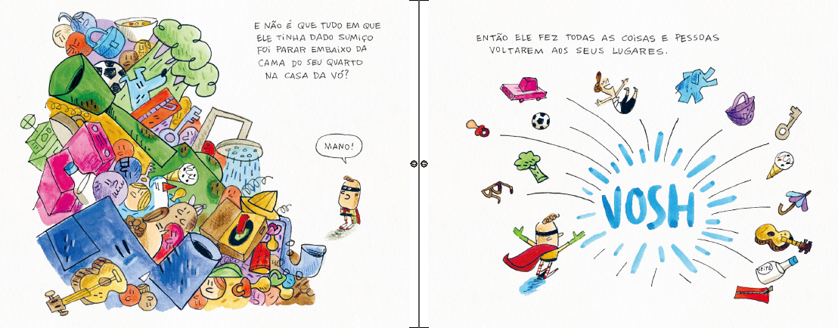

**感谢您的阅读！**

**请将反馈信息发至：版权负责人**

**Email**：[Rights@nurnberg.com.cn](mailto:Rights@nurnberg.com.cn)

安德鲁·纳伯格联合国际有限公司北京代表处

北京市海淀区中关村大街甲59号中国人民大学文化大厦1705室, 邮编：100872

电话：010-82504106,   传真：010-82504200

公司网址：[http://www.nurnberg.com.cn](http://www.nurnberg.com.cn/)

书目下载：<http://www.nurnberg.com.cn/booklist_zh/list.aspx>

书讯浏览：<http://www.nurnberg.com.cn/book/book.aspx>

视频推荐：<http://www.nurnberg.com.cn/video/video.aspx>

豆瓣小站：<http://site.douban.com/110577/>

新浪微博：[安德鲁纳伯格公司的微博_微博 (weibo.com)](https://weibo.com/1877653117/profile?topnav=1&wvr=6)

微信订阅号：ANABJ2002

